Návod na obsluhu rezervačního systému
* rezervace lze také tak, jak jste zvyklí provádět i zprávou na našich sociálních sítích nebo na tel. čísle.
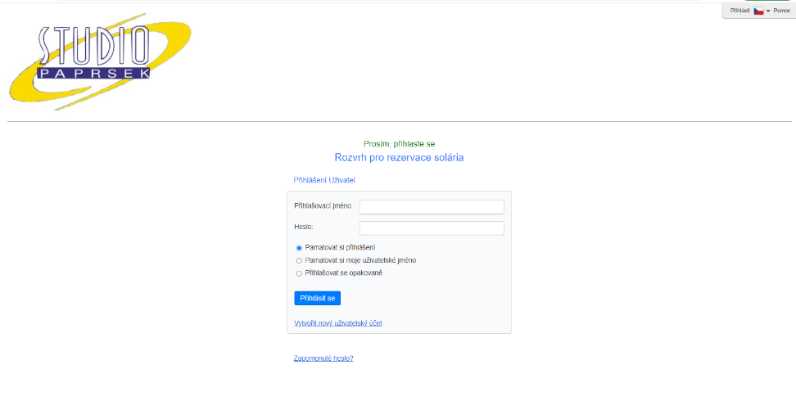
- KROK 1 - Takto vypadá úvodní obrazovka. Pro přístup do rezervačního systému se, prosím, přihlašte pomocí přihlašovacího jména a hesla. Pokud účet nemáte, vytvořte nový.
Pokud nemáte přihlašovací údaje vytvořte si účet zde.
Pokud máte již přihlašovací údaje zadejte je zde.

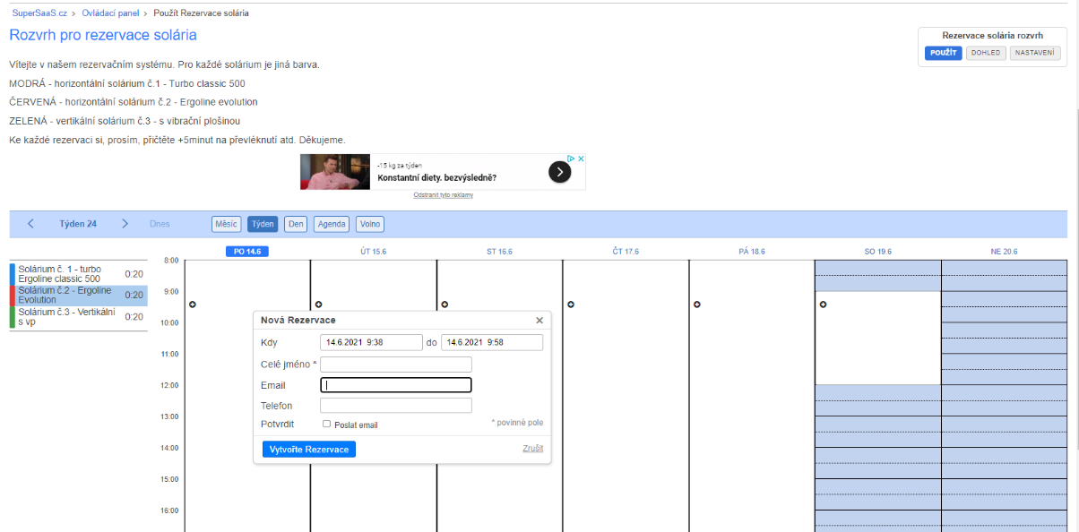
- KROK 2 – Vyberte solárium(barevně rozlišeno) v nabídce na levé straně. Přidejte čas, jméno. Ostatní informace jsou volitelné. Pokud vyžadujete potvrzení emailem zaškrtněte pole POTVRDIT.
Vyberte solárium
Vyplňte čas (automaticky je nastavena návštěva na 20min, a jméno. Ostatní informace jsou volitelné.
Vyberte datum

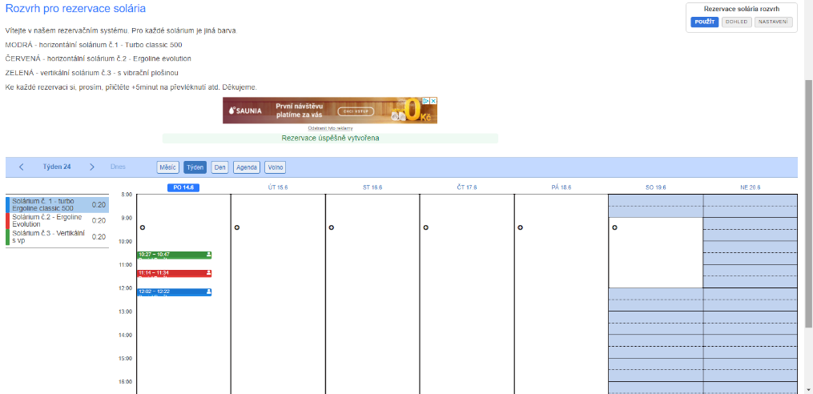
KROK 3 – Rezervace je nyní vidět v systému. Pro každé solárium máme jinou barvu pro snazší orientaci.

NÁVOD PRO MOBILNÍ VERZI:
V mobilní verzi po přihlášení doporučujeme přepnout na verzi pro PC(spodní řádek) pro lepší orientaci v rezervacích.
Poté se vám zobrazí časy, kdy jsou solária obsazená. Vyberte datum a čas dle vašich požadavků. Obrazovka vypadá poté podobně, jako v předchozích krocích, které jsme vám vysvětlili.
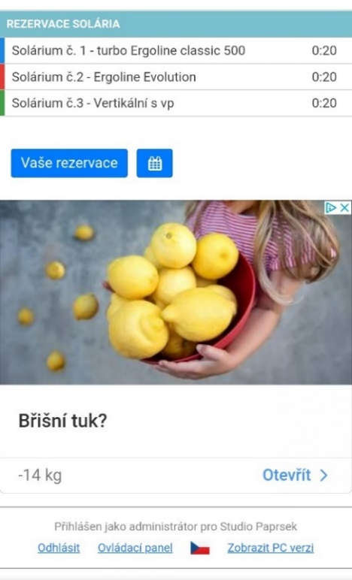

Zobrazte verzi pro PC. Pro lepší přehled v rezervacích.

REZERVACE „HOZENÁ“ V JIŽ ZABLOKOVANÝ ČAS.
Takto vypadá příklad rezervací, kdy jsou po 20minutách bloknutá všechna solária. Může se stát, že si zablokujete již obsazený termín. Z důvodu více služeb to bohužel rezervační systém nerozezná, a tak vás to pustí.
Ve většině případů to měníme buď na jiné solárko nebo vám rezervaci posuneme na nejbližší možný termín.
Upozorňujeme, že pokud si ZABLOKUJETE JIŽ OBSAZENÝ TERMÍN, nemůžeme vám 100% zaručit, že budete mít solárium volné. Když bude volné jiné, hodíme vás na jiné, případně si budete muset chvíli vyčkat.
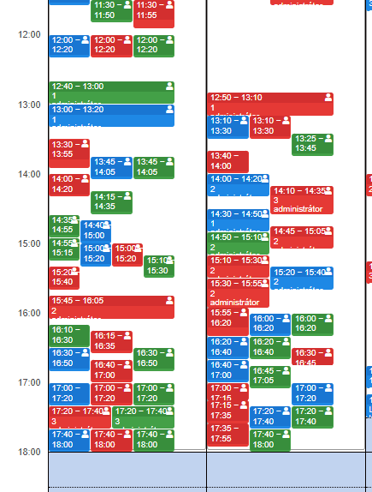

Příklad dvojí rezervace:
Takto vypadá dvojí rezervace na již obsazený termín. V tomto případě vám POUZE rezervaci přesuneme na Solárium č. 1 nebo 3. Viz červený termín v 15:45.
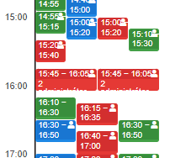

Příklad dvojí rezervace na plně obsazený termín:
Takto vypadá příklad rezervace na již obsazený termín (modrý termín v 17:20), v tomto případě bychom bohužel nenašli jiné volné solárium, a tak bychom se s vámi museli domluvit na jiný termín, či na termín ve stejný den až v 18:00.
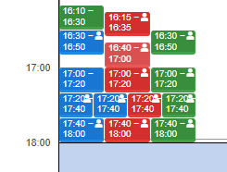

DALŠÍ PRAVIDLA PRO REZERVACE:

ZRUŠENÍ REZERVACE – Rušte, prosím rezervace co nejdříve to půjde, ať neblokujete termín jiným lidem.

PŘIDÁNÍ REZERVACE - Rezervace lze přidat pouze 10 a více minut před začátkem. Pokud chcete rezervaci přidat 0-9minut před začátkem, rezervujte se přes telefonní číslo.

RADY A DOPORUČENÍ:
- pro nové zákazníky se světlejší pokožkou doporučujeme začít na Soláriu č.2 (ležení), nebo Solárium č. 3 (stání) – první návštěvu doporučujeme v rozmezí 10-15min dle typu kůže a solária
- v rezervačním systému je automaticky nastavena doba návštěvy na 20min. přenastavte dle toho, kolik minut chcete jít

Pokud si nebudete vědět rady kontaktujte nás a společně vyřešíme.

